Практическая работа по теме:
«Государства и народы Африки и доколумбовской Америки»

Задание № 1. Заполните контурную карту «Доколумбова Америка» | Задание № 2. Заполните контурную карту «Африка»
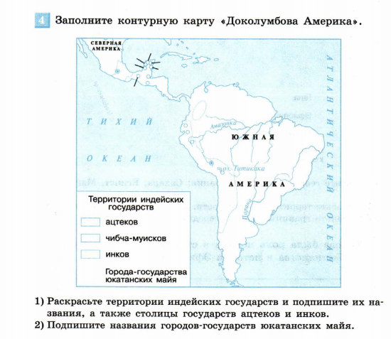 | 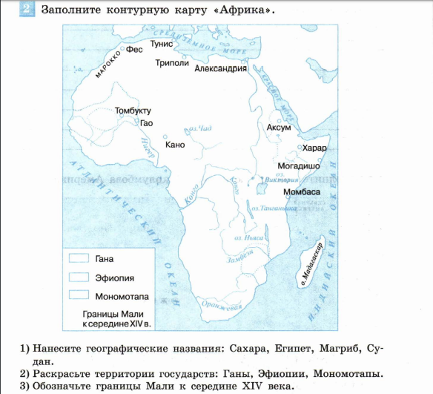

Задание № 3. Заполните сравнительную таблицу: «Народы доколумбовской Америки»
Линии сравнения | «Народы доколумбовской Америки»
 | Майя | Ацтеки | Инки
Время расцвета
Место проживания
Основные занятия жителей
Особенности устройства государства и управления им
Наиболее известные достижения в культуре

